**ASSUNTO :. INDICO PARA QUE O DEPARTAMENTO COMPETENTE, QUE SEJA REALIZADO LIMPEZA DE TERRENO LOCALIZADO NA RUA ANSELMO DE PIERI, AO LADO DA EMEB PROF. MARIA TOREZAN GOMES.**

**DESPACHO:.**

**SALA DAS SESSÕES ____/____/_____**

**PRESIDENTE DA MESA**

**INDICAÇÃO Nº , DE 2019**

**SENHOR PRESIDENTE,**

**SENHORES VEREADORES,**

INDICO ao Exmo Senhor Prefeito Municipal para que o departamento competente, que seja realizado limpeza de terreno localizado na Rua Anselmo de Pieri, ao lado da EMEB Prof. Maria Torezan Gomes.

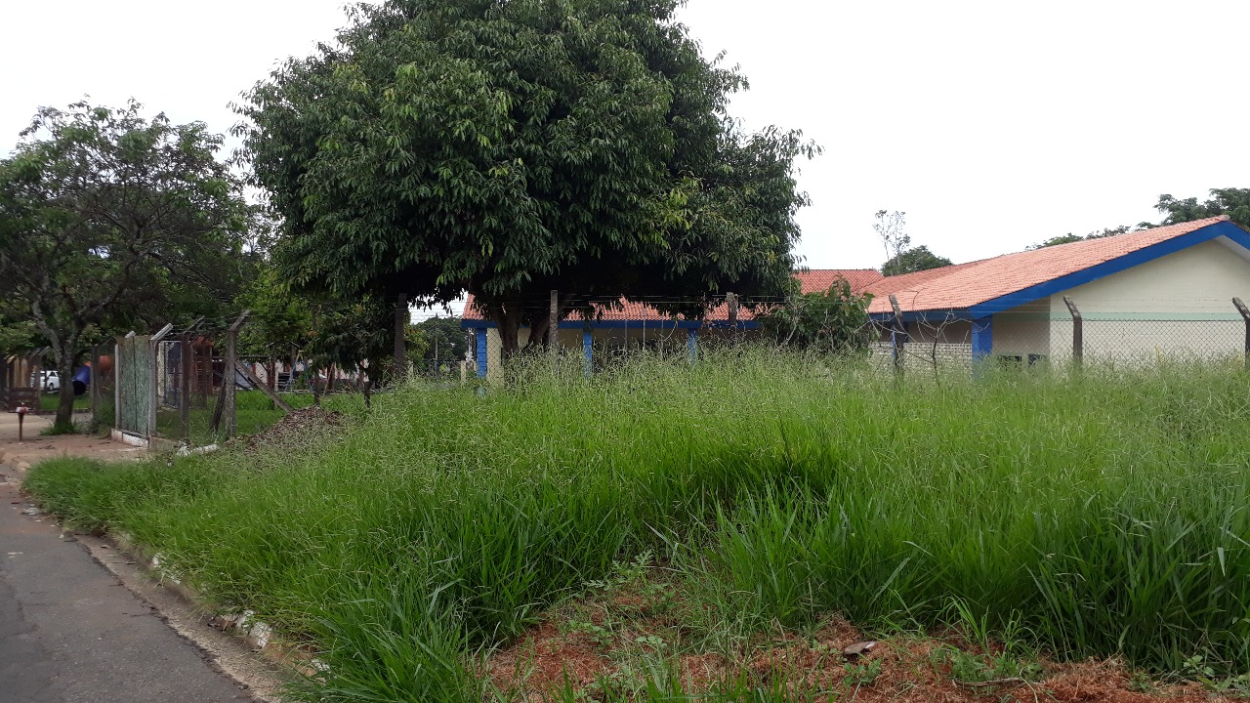

SALA DAS SESSÕES “VEREADOR SANTO RÓTOLLI”, aos 07 de março de 2019.

**VEREADOR LUIS ROBERTO TAVARES**